Bac S Nouvelle Calédonie Novembre 2016 http://labolycee.org
EXERCICE I – VANILLE ET VANILLINE (9 points)
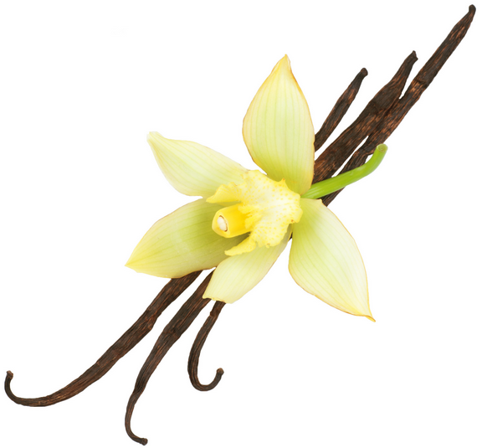
La gousse de vanille est le fruit d’une orchidée grimpante ; cette plante s’attache aux branches des arbres à l’aide de racines aériennes et peut atteindre 100 m de long. Les gousses de vanille de la Réunion, de Madagascar et de Tahiti sont réputées.
La vanille naturelle développe un parfum complexe formé de plusieurs centaines de composés aromatiques différents. La note dominante de l’arôme de la vanille naturelle est donnée par la molécule de vanilline ou 4-hydroxy-3méthoxybenzaldéhyde, de formule brute C₈H₈O₃ et de formule topologique :
O
HO
O

Dans cet exercice, on se propose d’étudier la réactivité de la vanilline, puis une technique d’analyse permettant de doser la vanilline dans un sucre vanillé.

Données :

- Données physico-chimiques

Espèce chimique | Vanilline (HVan) | Alcool vanillique (AVan)
Formule brute | C₈H₈O₃ | C₈H₁₀O₃
Masse molaire moléculaire | 152,0 g.mol⁻¹ | 154,0 g.mol⁻¹
Solubilité dans l’eau | Peu soluble sous sa forme acide.  Soluble sous sa forme basique. | Peu soluble sous sa forme acide.  Soluble sous sa forme basique.
pK_{a} (à 25°C) | 7,4 | 9,8

- Extrait d’une table de données (spectroscopie IR)

Liaison | Famille chimique | Nombre d’onde (en cm⁻¹)
C - H | Alcane  Alcène | 2480 – 3000  > 3000
C = O | Acide carboxylique  Ester  Aldéhyde ou cétone  Amide | 1760  1700 – 1750  1650 – 1740  1650 – 1695
C = C | Alcène non conjugué  Alcène conjugué | 1640 – 1670  1600 – 1650

1. La vanilline, molécule polyfonctionnelle

La vanilline est un composé polyfonctionnel qui présente beaucoup d’intérêt en chimie organique. Elle permet entre autres de produire l’alcool vanillique et l’acide vanillique (figure 1)

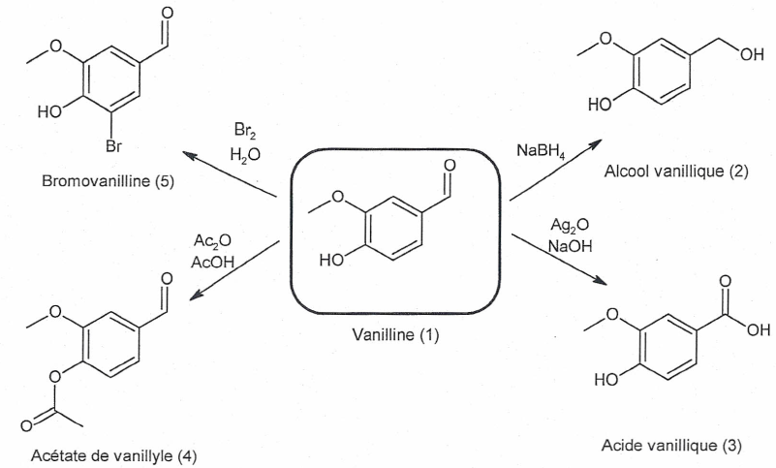

Figure 1. Exemples de synthèses mettant en jeu la vanilline.

1.1. Indiquer pour chacune des réactions de synthèse des composés (2) et (5) s’il s’agit d’une réaction d’addition, d’élimination ou de substitution. Justifier brièvement.

1.2. La réaction conduisant à l’alcool vanillique (2) correspond-elle à une modification de chaine ou de groupe caractéristique ? Justifier.

1.3. On s’intéresse à la réaction permettant de passer de la vanilline (1) à l’acide vanillique (3). Recopier les formules de la vanilline (1) et de l’acide vanillique (3). Pour chacune de ces molécules, entourer le groupe caractéristique modifié et indiquer le nom de la fonction chimique associée.

On se propose d’étudier la synthèse de la vanilline (1) en alcool vanillique (2) par le borohydrure de sodium NaBH₄. La réaction, qui libère de l’énergie, est réalisée par les ions hydrure H– apportés par NaBH₄ en excès. Les ions H₃O⁺ sont également introduits en excès.

Le protocole expérimental de la synthèse est le suivant.
- Dans un ballon bicol, introduire 3,00 g de vanilline.
- Adapter un réfrigérant à eau.
- Dissoudre la vanilline dans 30 mL de solution aqueuse d’hydroxyde de sodium (Na⁺_{(aq)} + HO–_{(aq)}) de concentration molaire voisine de 1 mol.L⁻¹.
- Agiter pour obtenir une solution homogène et refroidir au moyen d’un bain de glace.
- Ajouter 900 mg de borohydrure de sodium par petites portions en maintenant l’agitation.
- Une fois le borohydrure de sodium ajouté, retirer le bain de glace et laisser sous agitation, à température ambiante, pendant 30 min.
- Refroidir ensuite à 0 °C et ajouter progressivement quelques millilitres d’une solution d’acide chlorhydrique (H₃O⁺_{(aq)} + Cl–_{(aq)}) de concentration molaire voisine de 2,5 mol.L⁻¹.
- Récupérer le précipité d’alcool vanillique obtenu par filtration sur Büchner et le laver deux fois avec de l’eau glacée.
- Purifier l’alcool vanillique obtenu par recristallisation.
- Sécher l’alcool vanillique purifié en le plaçant une heure à l’étuve (enceinte chauffée).
La réalisation de ce protocole a permis de synthétiser 2,29 g d’alcool vanillique.

1.4. Justifier l’utilisation d’un réfrigérant à eau sur le ballon bicol.

1.5. Représenter sur un axe des pH les domaines de prédominance du couple acide-base de la vanilline. On notera HVan la vanilline et Van⁻ sa base conjuguée. Pourquoi ajoute-t-on une solution aqueuse d’hydroxyde de sodium pour dissoudre la vanilline ?

1.6. Une des étapes du mécanisme simplifié de la synthèse de l’alcool vanillique est représentée ci-dessous.
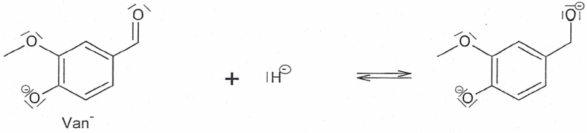
1.6.1. Écrire la formule développée de Van–.
1.6.2. Recopier l’étape du mécanisme et relier par des flèches courbes les sites donneurs et accepteurs d’électrons.

1.7. Justifier l’ajout d’acide chlorhydrique en excès après le refroidissement à 0 °C du mélange réactionnel.

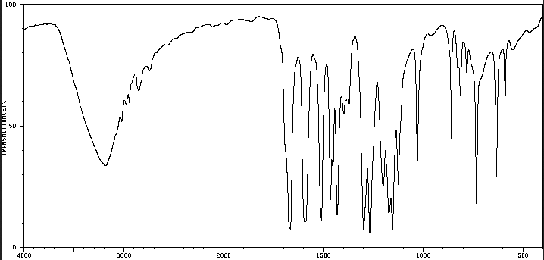
1.8. Les spectres d’absorption infrarouge de la vanilline et du produit de synthèse obtenu sont donnés ci-dessous (figure 2 et figure 3). Vérifier que la vanilline a été consommée lors de la réaction réalisée.
nombre d’onde(cm⁻¹)
Transmittance
Figure 2. spectre d’absorption IR de la vanilline.

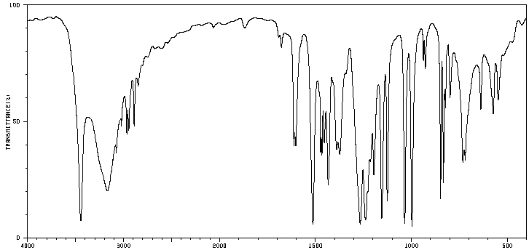
Transmittance
nombre d’onde(cm⁻¹)
Figure 3. spectre d’absorption IR du produit de synthèse.

1.9. Déterminer la valeur du rendement η de la synthèse.
2. Dosage spectrophotométrique de la vanilline dans un sachet de sucre vanillé
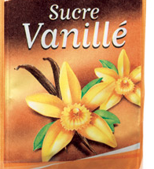

Sur l’étiquette du sachet de sucre vanillé, il est précisé l’information suivante :
« 4% en masse de gousse de vanille ». On souhaite vérifier cette information.

Protocole de préparation de la gamme étalon
- Dans une fiole jaugée de 1,00 L, introduire 100 mg de vanilline pure.
- Dissoudre complètement la vanilline et compléter jusqu’au trait de jauge avec une solution aqueuse d’hydroxyde de sodium. On obtient une solution mère notée F₀.
- Dans une fiole jaugée de 100,0 mL, introduire 1,00 mL de F₀ et compléter jusqu’au trait de jauge avec la solution d’hydroxyde de sodium. On note F₁ la solution fille obtenue.
- Préparer de même des solutions filles F₂ à F₆ en prélevant respectivement des volumes égaux à 2,0 ; 3,0 ; 4,0 ; 5,0 et 6,0 mL de F₀.
- Mesurer l’absorbance A des six solutions pour une longueur d’onde de 348 nm. À cette longueur d’onde, seule la vanilline absorbe.

Protocole de préparation de l’échantillon de sucre vanillé
- Dans une fiole jaugée de 500 mL, introduire 1,0 g de sucre vanillé.
- Dissoudre complètement le sucre et compléter jusqu’au trait de jauge avec la solution d’hydroxyde de sodium.
- Mesurer l’absorbance de la solution de sucre vanillé pour une longueur d’onde de 348 nm.

Résultats expérimentaux

Solutions filles | F₁ | F₂ | F₃ | F₄ | F₅ | F₆ | sucre vanillé
Concentration (en µmol.L⁻¹) |  | 13 | 20 | 26 | 33 | 39
Absorbance A | 0,175 | 0,342 | 0,510 | 0,670 | 0,851 | 1,020 | 0,241

D’après La chimie expérimentale (Chimie organique et minérale)
Romain BARBE, Jean-François LE MARÉCHAL – Édition 2007 DUNOD

2.1. Montrer que la concentration de la solution mère F₀ est de 6,6×10^{–4} mol.L⁻¹ puis en déduire la concentration de la solution fille F₁.

2.2. Montrer à l’aide des résultats expérimentaux que la masse de vanilline présente dans 1,00 g de sucre vanillé est d’environ 0,7 mg.
Toute démarche du candidat, même non aboutie, sera prise en compte.

2.3. Sachant qu’un gramme de gousse de vanille peut contenir de 5 à 25 mg de vanilline, vérifier si la mention sur l’étiquette est acceptable.

